９月のおしらせ | 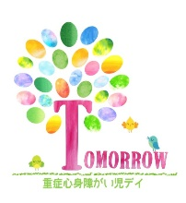

２０２６年９月
まだまだ暑い日が続きますが、少しずつ秋の気配 も感じられるようになりました。  夏の疲れが出やすく、季節の変わり目でもあるこ の時期は、体調を崩しやすくなりますね。十分な睡眠とバランスの良い食事を心掛け、無理をせずゆったりと過ごしましょう。朝晩の気温差にも気を付けながら元気に秋をむかえたいですね。  TOMORROWでも、温度や湿度の調整、掛物などを使い、子どもたちの体調観察や環境調整に気を付けています | 今月のイベント  医師健診（9/28）  リハビリ（木曜・土曜）  リトミック（第４土曜）

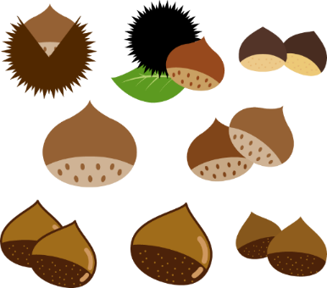
困りごとはありませんか？ 何かあればTOMORROWにご相談ください。
いろいろな情報提供などお手伝いできるかもしれません。
いつでもお気軽に連絡してくださいね

